Presseaussendung
30.07.2012

Staatsmeisterschaften in Zwettl

Nach neun Tagen, an denen 94 SchachsportlerInnen sich im Hamerlingsaal in Zwettl trafen um die neuen Staatsmeister zu ermitteln, wurde am Sonntag, dem 29. Juli, die Abschlussfeier mit der Siegerehrung abgehalten. Der Präsident des NÖ Schachverbandes HD SR Franz Modliba konnte den Landtagsabgeordneten Stadtrat Franz Mold und das Vorstandsmitglied des ASVÖ Niederösterreich Regierungsrat Wolfgang Mader begrüßen. Präsident Modliba bedankte sich bei allen Sponsoren und Förderern dieses Events, vor allem aber beim Schachklub Zwettl um Obmann Paul Horak und Christian Schierhuber, die einen reibungslosen Ablauf ermöglichten.

Das Schiedsrichterteam Andrea und Peter Stadler agierte äußerst umsichtig und Mag. Karl Theny sorgte dafür, dass jeden Tag 36 Partien LIVE im Internet mit entsprechender LIVE-Kommentierung verfolgt werden konnten.

Herren: Turnierfavorit David Shengelia vom Schachklub Baden, der einzige Großmeister im Feld konnte nach anfänglichen Schwächen in der 7. Runde mit einem Sieg über den bis dahin führenden IM Georg Fröwis das Ruder herumreißen und mit einem starken Finish den Staatsmeistertitel mit einen halben Punkt Vorsprung auf seinen Verfolger fixieren. Die Silbermedaille holte sich Mario Schachinger, die Bronzemedaille ging an den Vorjahressieger Georg Fröwis. Die Wiener Joachim Wallner und Siegfried Baumegger komplettierten das Spitzenfeld. Diese Verfolgergruppe brachte es auf 6,5 Punkte.

Damen: Hier kam es zur größten Sensation. Nicht die hohe Favoritin und Titelverteidigerin Eva Moser aus Graz, Nummer 25 der Damenweltrangliste, holte sich den Sieg, sondern Anna-Christina Kopinits, die für den Schachklub Wulkaprodersdorf antritt. Dieser Erfolg war nur deswegen möglich, weil Lisa Hapala, NÖ. Landesmeisterin, Moser in der vorletzten Runde bezwingen konnte und so den Weg für Kopinits frei machte. Die Bronzemedaille holte sich ebenfalls überraschend die Vorarlbergerin Annika Fröwis mit 5,5 Punkten vor ihrer Landsfrau Helene Mira und der Kremserin Lisa Hapala. Fünf Zähler erreichten noch die Tirolerin Anna-Lena Schnegg, die beiden Wienerinnen Veronika Exler, Katharina Newrkla und die Oberösterreicherin Laura Nagy.

Endstand Damen
Rg. |  | Name | Elo | Pkt. | Wtg1
1 | WIM | Kopinits Anna-Christina | 2225 | 7 | 43
2 | IM | Moser Eva | 2423 | 6,5 | 42,5
3 |  | Fröwis Annika | 1965 | 5,5 | 44
4 | WIM | Mira Helene | 2097 | 5,5 | 42,5
5 | WMK | Hapala Lisa | 1999 | 5,5 | 40
6 |  | Schnegg Anna-Lena | 2098 | 5 | 41,5
7 | WFM | Exler Veronika | 2091 | 5 | 40,5
8 | WFM | Newrkla Katharina | 2157 | 5 | 40
9 | WMK | Nagy Laura | 1867 | 5 | 36
10 | WFM | Horvath Maria | 2012 | 4 | 37
11 |  | Fritz Rebecca | 1699 | 3 | 41
12 | WMK | Zechner Andrea | 1921 | 3 | 40
13 | WMK | Hapala Michaela DDr. | 1749 | 3 | 36

Endstand Offene Klasse
Rg. |  | Name | Elo | Pkt. | Wtg1
1 | GM | Shengelia David | 2545 | 7 | 51,5
2 | FM | Schachinger Mario | 2382 | 6,5 | 53
3 | IM | Fröwis Georg | 2366 | 6,5 | 49
4 | FM | Wallner Joachim | 2309 | 6,5 | 49
5 | IM | Baumegger Siegfried | 2447 | 6,5 | 47,5
6 | IM | Kreisl Robert | 2404 | 6 | 53
7 |  | Menezes Christoph | 2273 | 6 | 45
8 | NM | Srienz Christian | 2300 | 6 | 44
9 | FM | Denk Adolf | 2272 | 6 | 42
10 | IM | Pötz Florian | 2415 | 5,5 | 51,5
11 | IM | Neubauer Martin Mag. | 2433 | 5,5 | 48,5
12 | FM | Kilgus Georg | 2410 | 5,5 | 48
13 | IM | Pilaj Herwig Mag. | 2338 | 5,5 | 46
14 | IM | Knoll Hermann | 2313 | 5,5 | 46
15 | IM | Schroll Gerhard Dr. MMag. | 2394 | 5,5 | 46
16 | IM | Weiss Christian | 2417 | 5 | 45,5
17 | IM | Kummer Helmut | 2362 | 5 | 44
18 |  | Hofmann Thomas | 2082 | 5 | 44
19 | IM | Danner Georg | 2370 | 5 | 43,5
20 | IM | Schneider-Zinner Harald | 2377 | 5 | 43
58 Teilnehmer

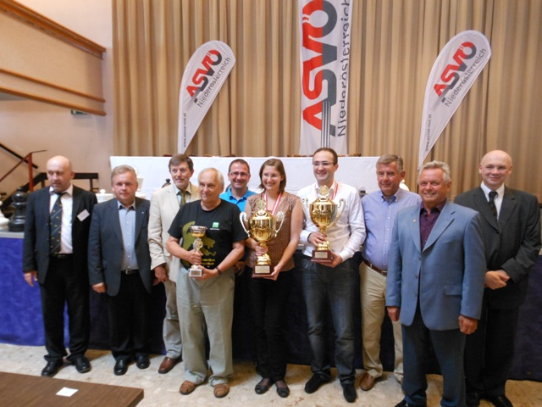

Termine

10.08.-11.08.2012
Offene Leibnitzer Bezirksjugendmeisterschaft
Wagna - Mehrzwecksaal der Volksschule, 5 Runden Schweizer System, Nennschluss:09.00 Uhr.
Ausschreibung (pdf)
11.08.-15.08.2012
Südsteirisches Weinland-Open
Wagna - Mehrzwecksaal der Volksschule, 5 Runden Schweizer System, Nennschluss: 14.30 Uhr.
Ausschreibung (pdf)
18.08.2012
Steirische Landesmeisterschaft Schnellschach
Sepp Katholnig Gedenkturnier mit Grillparty
Graz - Brauhaus Puntigam, 9 Runden Schweizer System, Wertungen: Allgemeine Klasse, Damen, Team.
Nennungen an: styria@chess.at
Ausschreibung (pdf)
24.08.2012
Steirische Landesmeisterschaft Blitzschach
Graz - Brauhaus Puntigam, Rundenturnier mit qualifzierten Teilnehmern und Restplätzen. Qualifzierte und Interessierte nennen an: styria@chess.at
Ausschreibung (pdf)
24.08.2012
Steirische Landesmeisterschaft Damen Blitzschach
Graz - Brauhaus Puntigam, Rundenturnier mit qualifzierten Teilnehmerinnen. Qualifzierte und Interessierte (Restplätze) nennen an: a.schmidbauer12@gmail.com
Ausschreibung (pdf)
25.08.-02.09.2012
19. Internationales Open Graz
Graz - Brauhaus Puntigam. Erstmals drei Gruppen: A und B 9 Runden Schweizer System, Nennschluss: 14.30 Uhr vor Ort.
NEU!! C-Gruppe: 5 Runden Schweizer System, Nennschluss: 18.00 vor Ort. Voranmeldung erbeten.
Ausschreibung (pdf), Invitation
Online-Anmeldung
Steirische Turniere siehe http://styria.chess.at
Bundesweite Turniere siehe http://www.chess.at
Europäische Turniere siehe http://www.europechess.net
Weltweite Turniere siehe http://www.fide.com

